BURDUR MEHMET AKİF ERSOY ÜNİVERSİTESİ ERASMUS+ PROGRAMI (KA131) VETERİNER STAJ KONSORSİYUMU

PERSONEL EĞİTİM ALMA VE DERS VERME HAREKETLİLİĞİ

2021-2022 AKADEMİK DÖNEMİ BAŞVURULARI
2021-1-TR01-KA131-HED-000006584

Başvuru Takvimi:

Başvuru Başlangıç Tarihi | 25.04.2022
Başvuru Bitiş Tarihi | 09.05.2022
Sonuçların İlan Edilmesi | 16.05.2022

Kontenjanlar:

Ders Verme Hareketliliği | 1
Eğitim Alma Hareketliliği | 2

Ders Verme Hareketliliği

*Personel Hareketliliği gerçekleştirmek isteyen personelin Türkiye’de ECHE sahibi bir yükseköğretim kurumunda tam/yarı zamanlı istihdam edilmiş olması ve o kurumda fiilen görev yapmakta olan personel olması gerekmektedir. Yükseköğretim kurumunda istihdam edilmiş olan personel için kadro şartı aranmaz.

*Personel ders verme hareketliliği Türkiye’de ECHE sahibi bir yükseköğretim kurumunda ders vermekle yükümlü olan bir personelin, program ülkelerinden birinde ECHE sahibi bir yükseköğretim kurumunda öğrencilere ders vermesine ve ders vermeye ilişkin olarak karşı kurumla ortaklaşa akademik/eğitsel faaliyetler gerçekleştirmesine imkân sağlayan faaliyet alanıdır.

*Personel ders verme hareketliliği süresi 2 gün, 8 saat (+seyahat günleri (ders verilen günleri kapsamamak şartıyla 2gün) ile sınırlandırılmıştır. Yararlanıcıların, Erasmus+ hareketlilik sürelerini hibesiz uzatmak istemeleri durumunda bu talepleri kabul edilir ve tüm Erasmus+ kurallarının uygulanması şartı ile yararlanıcıların hibesiz olarak ders verme hareketliliğine devam etmesine izin verilir.

*Yararlanıcılar, 2021-2022 akademik yılı ders verme hareketliliğini 31 Ekim 2023 tarihine kadar tamamlamak durumundadırlar.

*Erasmus Ofisi, hibe gelmemesi ya da bütçenin beklenen rakamın altında kalması gibi durumlarda listede yer alan asil adayları gönderme taahhüdünde bulunmaz. Asil adayları sıralı yedek haline çevirebilir.

Eğitim Alma Hareketliliği

*Öğretim Görevlileri(Uygulamalı Bilimler) ve İdari Personel kadrosundaki personelimiz sadece Eğitim Alma hareketliliğine başvurabilir.

*Personel Hareketliliği gerçekleştirmek isteyen personelin Türkiye’de ECHE sahibi bir yükseköğretim kurumunda tam/yarı zamanlı istihdam edilmiş olması ve o kurumda fiilen görev yapmakta olan personel olması gerekmektedir. Yükseköğretim kurumunda istihdam edilmiş olan personel için kadro şartı aranmaz.

*Personel eğitim alma hareketliliği Türkiye’de ECHE sahibi bir yükseköğretim kurumunda istihdam edilmiş herhangi bir personelin, program ülkelerinden birinde eğitim almasına imkân sağlayan faaliyet alanıdır. Bu faaliyet kapsamında kişinin mevcut işi ile ilgili konularda sahip olduğu becerileri geliştirmek üzere çeşitli eğitimler (işbaşı eğitimleri, gözlem süreçleri gibi) alması mümkündür. Konferans katılımları ise faaliyet kapsamında desteklenememektedir.

*2016 yılı itibari ile, Personel Eğitim Alma hareketlilikleri için kurumlar arası anlaşma şartı aranmamaktadır. Personel eğitim alma hareketliliği kapsamında, ECHE sahibi bir yükseköğretim kurumunda istihdam edilmiş personelin, eğitim almak üzere ECHE sahibi bir yükseköğretim kurumuna ya da bir işletmeye gidebilmesi de mümkündür. Eğitim almak üzere gidilecek işletme yurtdışında bir eğitim merkezi, araştırma merkezi, yükseköğretim kurumu (ECHE sahibi olması zorunlu değildir) ya da işletme tanımına uyan diğer bir kuruluş olabilir. Bu çerçevede, uygun bir işletmeden kastedilen büyüklükleri, yasal statüleri ve faaliyet gösterdikleri ekonomik sektör ne olursa olsun, özel veya kamuya ait her tür kurum/kuruluş ile sosyal ekonomi dâhil her tür ekonomik faaliyette bulunan girişimdir. Personel eğitim alma faaliyeti tam zamanlı bir faaliyettir ve tam gün eğitim alınan süreler için hibe ödemesi yapılır.

*Personel eğitim alma hareketliliği süresi 2 gün(+seyahat günleri(eğitim alınan günleri kapsamamak şartıyla 2gün)) ile sınırlandırılmıştır. Yararlanıcıların, Erasmus+ hareketlilik sürelerini hibesiz uzatmak istemeleri durumunda bu talepleri kabul edilir ve tüm Erasmus+ kurallarının uygulanması şartı ile yararlanıcıların hibesiz olarak eğitim alma hareketliliğine devam etmesine izin verilir.
*2021-2022 akademik yılı eğitim alma hareketliliği 31 Ekim 2023 tarihinde son bulmaktadır.

*Erasmus Ofisi, hibe gelmemesi ya da bütçenin beklenen rakamın altında kalması gibi duyumlarda listede yer alan asil adayları gönderme taahhüdünde bulunmaz. Asil adayları sıralı yedek haline çevirebilir.

Personele Sağlanacak Hibe Desteği
Gündelik Hesaplamaları: Personel hareketliliğinden faydalanacak personele verilecek olan gündelik miktarı gidilen ülke ile birlikte gidilen süreye göre aşağıdaki tabloda belirtilen tutarlar dikkate alınarak hesaplanır.
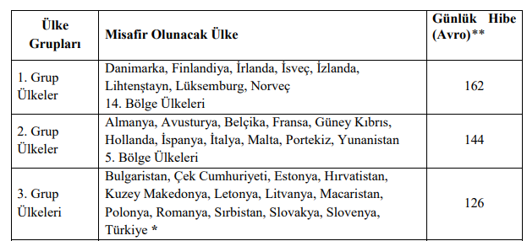Seyahat Giderleri Hesaplamaları: Personel hareketliliği faaliyetinden faydalanacak personele ödenecek seyahat gideri miktarı “Mesafe Hesaplayıcı” kullanılarak hesaplanır. Mesafe hesaplayıcıdan çıkan kilometrenin aşağıdaki tablodaki hibe karşılığı gidiş-dönüş rakamı olup söz konusu miktar ikiyle çarpılmaz.
Distance Calculator:
https://erasmus-plus.ec.europa.eu/resources-and-tools/distance-calculator

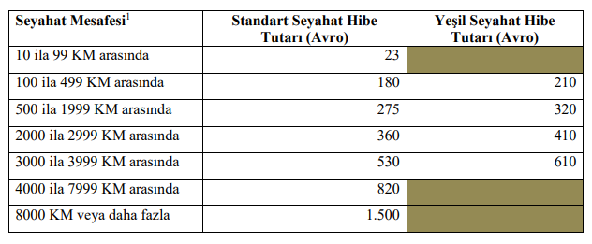
Hibesiz Personel Olma Durumu
Personel istediği takdirde hibe almaksızın faaliyete katılabilir. Faaliyetten hibesiz faydalanılabilmesi için de başvuru yapılması ve başvurunun diğer başvurularla beraber değerlendirilmeye tabi tutulması gerekmektedir.
Hibesiz personelin farkı, personelin bütçe hesaplamalarına dâhil edilmemesi ve kendisine ödeme yapılmamasıdır. Hibe alınmaması personelin seçim sürecine dâhil olmamasına gerekçe değildir.
Engelli Üniversite Personeli İçin İlave Hibeler
Erasmus programına programına katılan engelli yararlanıcılara aldıkları standart hibelerine ek olarak özel ihtiyaçlarına yardımcı olmak üzere ilave hibe verilebilmektedir. Engelli hibesine başvuru yapacak olan personelimizin Engellilik Belgesini/Kartını da eklemesi gerekmektedir.
Başvuruda İstenen Belgeler:
- Ders Verme / Eğitim Alma Hareketliliği Başvuru Formu
(Formun Bilgisayar ortamında doldurulması önemle rica olunur)

- Yabancı Dil Belgesi (KPDS/ÜDS/YDS vb) (Yabancı dilde eğitim veren üniversiteden mezun olan ve o alandan puan alacak olan personelimiz diploma fotokopilerini ekleyeceklerdir.)
- Gidilmesi planlanan öğretim kurumundan, öğretim elemanımızın ismine alınmış olan imzalı, mühürlü DAVET MEKTUBU(INVITATION LETTER) veya ONAYLI DERS VERME HAREKETLİLİĞİ ANLAŞMASI (STAFF MOBILITY AGREEMENT FOR TEACHING) / EĞİTİM ALMA HAREKETLİLİĞİ ANLAŞMASI (STAFF MOBILITY AGREEMENT FOR TRAINING)
- Başvurular e-mail yolu ile erasmuspersonel@mehmetakif.edu.tr adresine yapılacaktır.
- Personelimiz faaliyetlerden sadece birine başvuru yapabilecektir.
Seçim Süreci ve Değerlendirme
Ders verme ve Eğitim alma hareketliliği faaliyetine katılacak kişilerin seçimi "ERASMUS+ Seçme ve Değerlendirme Komisyonu" , tarafından Erasmus Uygulama El kitabında belirtilen kurallar ve Ulusal Ajans tarafından yıllık olarak belirlenen ulusal öncelikler dikkate alınarak yapılacaktır. Değerlendirme aşağıdaki kriterlere ve ilgili puanlara göre yapılacaktır. Puanların tamamen eşit olması durumunda, üniversitemizde çalışma yılı fazla olan personele öncelik verilecektir.
